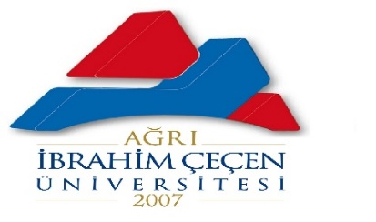
T.C.
AĞRI İBRAHİM ÇEÇEN ÜNİVERSİTESİ
SAĞLIK YÜKSEKOKULU
BESLENME VE DİYETETİK BÖLÜM BAŞKANLIĞI

Okulumuz öğrencilerinin Beslenme ve Diyetetik bölümündeki 3. Sınıfın ders müfredatında olan Staj dersini bahar dönemindeki ders döneminin tamamlanmasını ardından staj yönergemize uygun olarak mesleki deneyim kazanması ve mezun olabilmesi için bağlı olduğu üniversite dışı özel veya kamu kurumlarında belirtilen tarihlerde 30 iş günü uygulamalı olarak staj yapması zorunludur.

Dr. Öğr. Üyesi Ebru ERDEMİR
Staj Komisyon Başkanı

